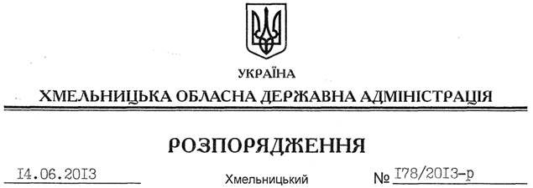

Про надання дозволу на розроблення проекту землеустрою щодо відведення земельної ділянки ПАТ “ШЕПЕТІВСЬКИЙ БУТО-ЩЕБЕНЕВИЙ КАР’ЄР”

На підставі статей 6, 21, 39 Закону України “Про місцеві державні адміністрації”, статей 17, 93, 122, 123, 124, 134 Земельного кодексу України, статті 50 Закону України “Про землеустрій”, розглянувши клопотання ПАТ “ШЕПЕТІВСЬКИЙ БУТО-ЩЕБЕНЕВИЙ КАР’ЄР” від 01 квітня 2013 року № 16:
1. Надати дозвіл публічному акціонерному товариству “ШЕПЕТІВСЬКИЙ БУТО-ЩЕБЕНЕВИЙ КАР’ЄР” на розроблення проекту землеустрою щодо відведення земельної ділянки державної власності в оренду за рахунок земель промисловості, транспорту, зв’язку, енергетики, оборони та іншого призначення орієнтовною площею 7,0000 га, що знаходиться за межами населених пунктів на території Судилківської сільської ради Шепетівського району для розміщення та експлуатації основних, підсобних і допоміжних будівель та споруд підприємствами, що пов’язані з користуванням надрами (будівництва під’їзної колії).
2. ПАТ “ШЕПЕТІВСЬКИЙ БУТО-ЩЕБЕНЕВИЙ КАР’ЄР” при розробленні проекту землеустрою щодо відведення земельної ділянки забезпечити дотримання вимог чинного законодавства.
3. Контроль за виконанням цього розпорядження покласти на заступника голови облдержадміністрації В.Галищука.

Голова адміністрації В.Ядуха

